Санкт-Петербургский национальный исследовательский университет информационных технологий, механики и оптики

Лабораторная работа №2 по операционной системе

Имя: Чу минь Тиеп Группа: K33401

Преподаватель: Ватьян Александра Сергеевна

Санкт-Петербург

2020

**Задание 1** 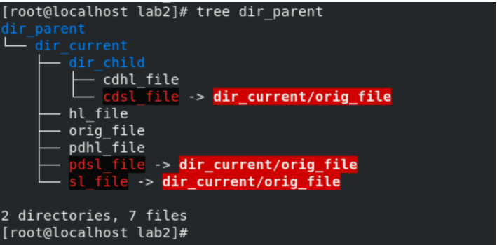

Результат созданной мной структуры

Мягкие ссылки (отмечены красным):

-dir_current/sl_file

-dir_current/pdsl_file

-dir_current/dir_child/cdsl_file

Жесткие ссылки:

-dir_current/hl_file

-dir_current/pdhl_file

-dir_current/dir_child/cdhl_file

**Задание 2**

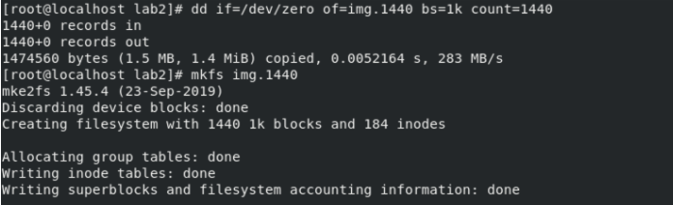

Создание образа диска

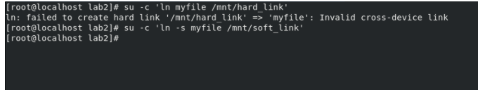

Создание ссылок

жесткие ссылки могу работать только внутри одной файловой системы, то мы получили ошибку. Мягкая ссылка была успешно создана.

**Задание 3**

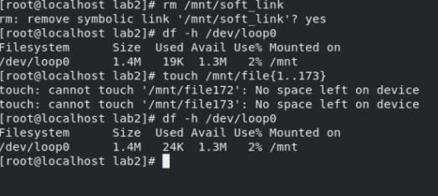

Выполнение команд

Когда файл был создан, в этой файловой системе не было достаточно места. все inodes заняты. Чтобы увеличить количество inodes, мы воссоздаем систему с указанным количеством inodes, используя команду:

**- mkfs.ext4 -I 1024 image.1440**

Если возникла проблема, что inode не хватает, нужно пересоздать систему и скопировать туда содержимое прошлой системы (заранее бэкапнутое, видимо)

## **Задание 4**

Например, можно создать систему с динамическим количеством inode

- **mkfs.xfs**

